章末检测
一、选择题
1．函数y＝1＋的零点是( )
A．(－1,0) B．－1
C．1 D．0
2．设函数y＝x³与y＝()^{x－2}的图象的交点为(x₀，y₀)，则x₀所在的区间是( )
A．(0,1) B．(1,2) C．(2,3) D．(3,4)
3．某企业2010年12月份的产值是这年1月份产值的P倍，则该企业2010年度产值的
月平均增长率为( )
A. B.－1 C. D.
4．如图所示的函数图象与x轴均有交点，其中不能用二分法求图中交点横坐标的是
( )
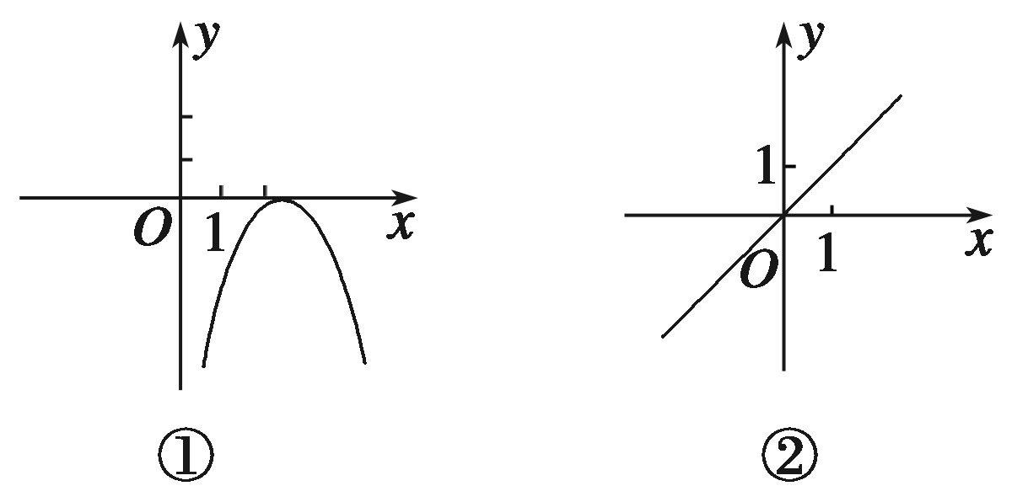
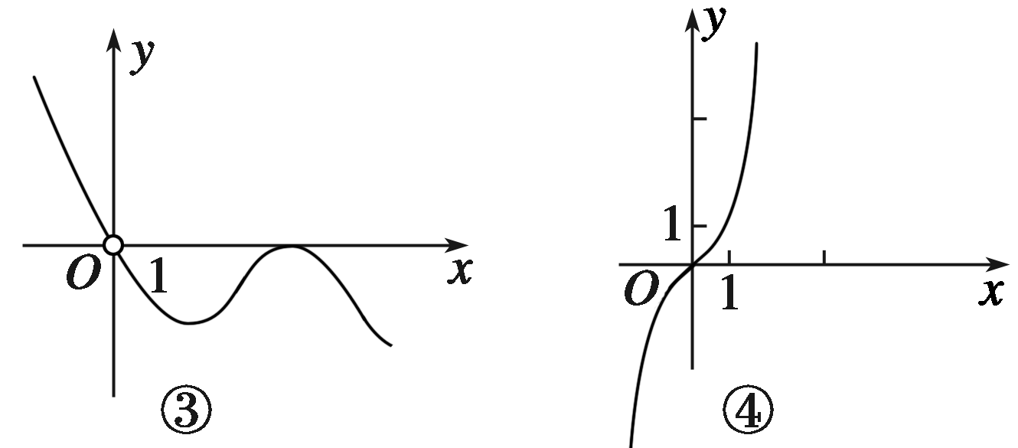
A．①③ B．②④ C．①② D．③④
5．如图，直角梯形OABC中，AB∥OC，AB＝1，OC＝BC＝2，直线l：x＝t截此梯形
所得位于l左方图形面积为S，则函数S＝f(t)的图象大致为图中的( )
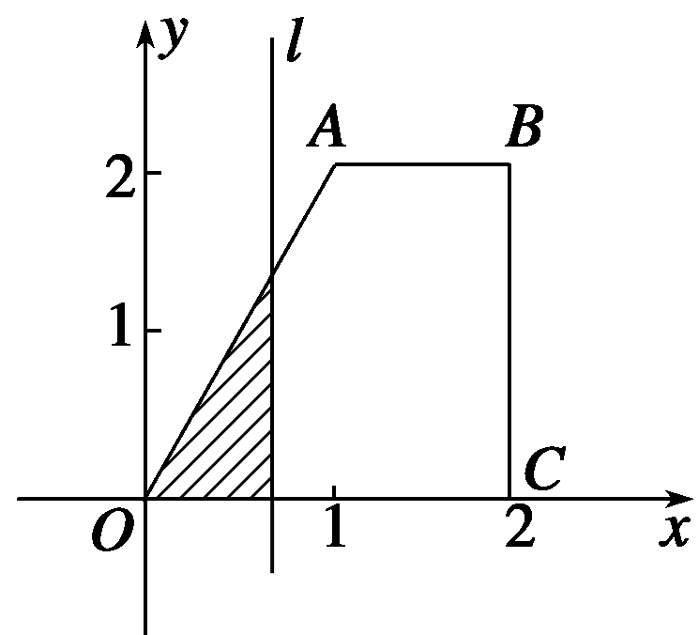
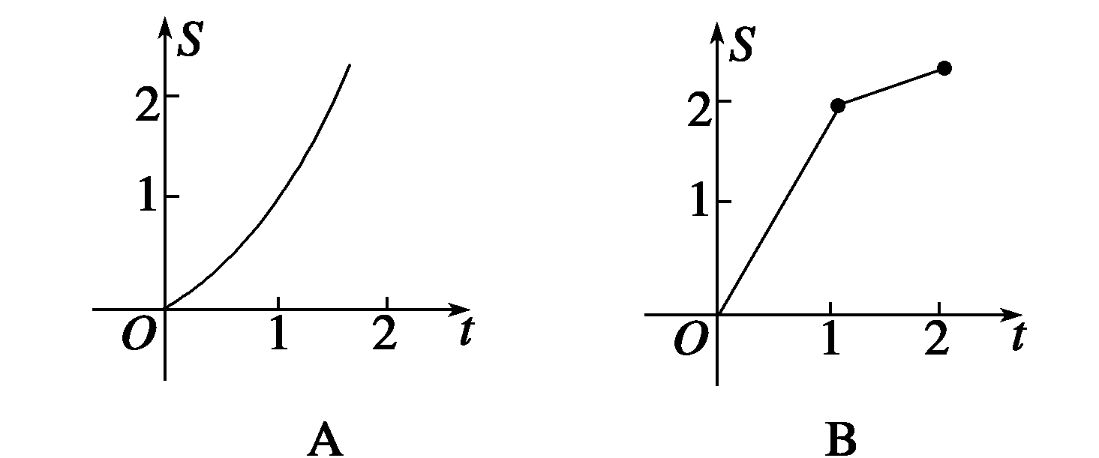
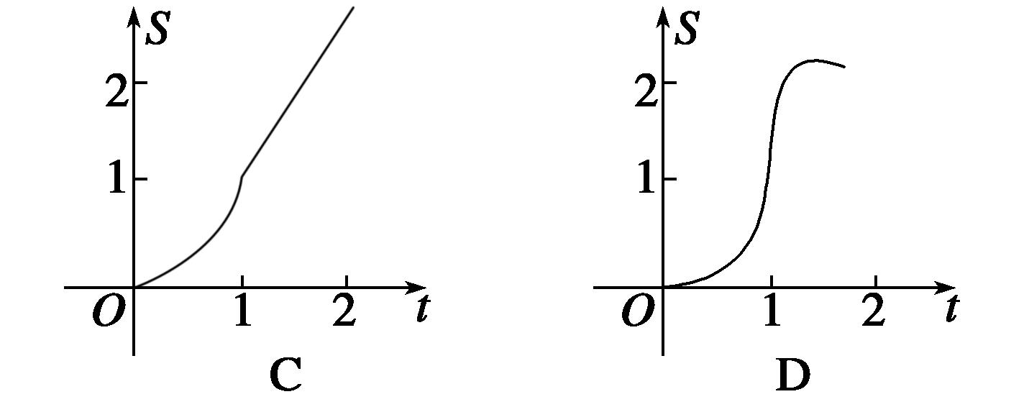
6．已知在x克a%的盐水中，加入y克b%(a≠b)的盐水，浓度变为c%，将y表示成x
的函数关系式为( )
A．y＝x B．y＝x C．y＝x D．y＝x
7．若方程f(x)－2＝0在(－∞，0)内有解，则y＝f(x)的图象是( )
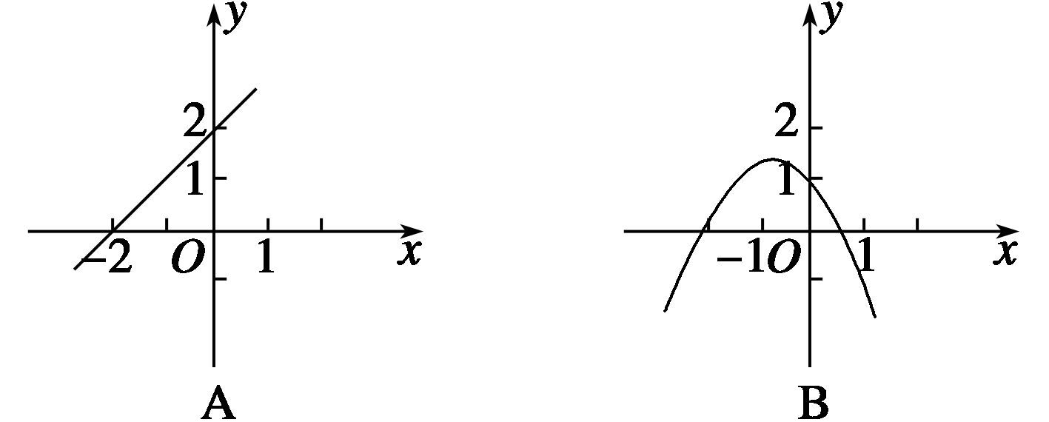
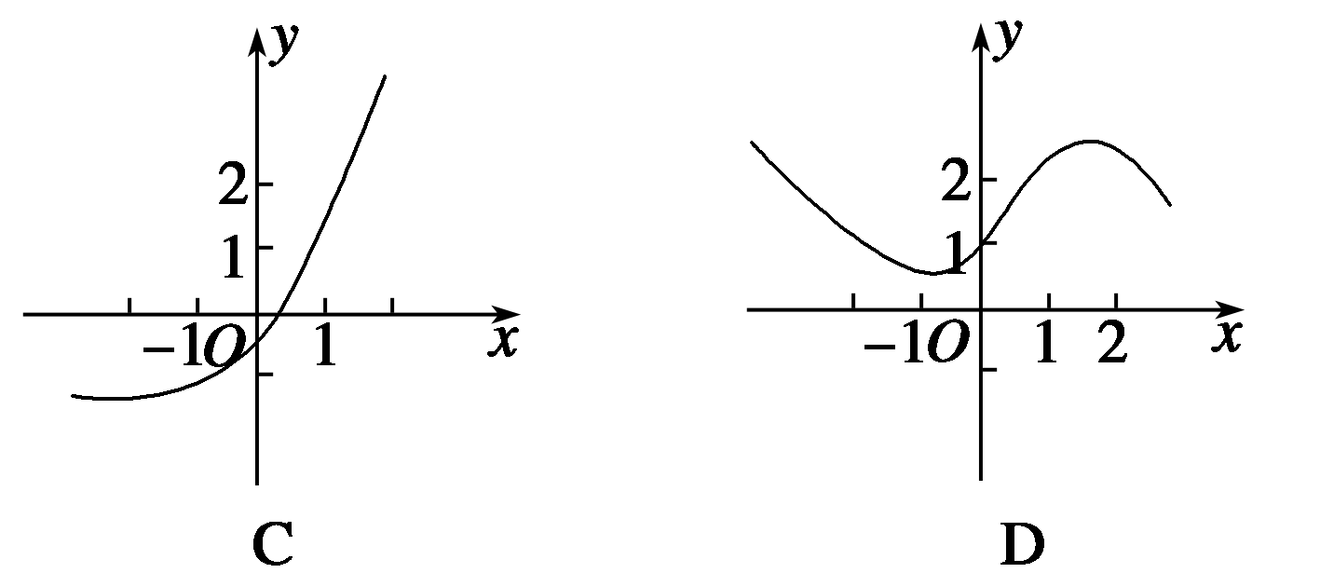
8．在一次数学实验中，运用图形计算器采集到如下一组数据：
x | －2 | －1 | 0 | 1 | 2 | 3
y | 0.24 | 0.51 | 1 | 2.02 | 3.98 | 8.02
则x、y的函数关系与下列哪类函数最接近？(其中a、b为待定系数)( )
A．y＝a＋bx B．y＝a＋b^{x}
C．y＝ax²＋b D．y＝a＋
9．根据统计资料，我国能源生产自1986年以来发展得很快，下面是我国能源生产总量
(折合亿吨标准煤)的几个统计数据：1986年8.6亿吨，5年后的1991年10.4亿吨，10
年后的1996年12.9亿吨，有关专家预测，到2001年我国能源生产总量将达到16.1亿
吨，则专家是以哪种类型的函数模型进行预测的？( )
A．一次函数 B．二次函数
C．指数函数 D．对数函数
10．用二分法判断方程2x³＋3x－3＝0在区间(0,1)内的根(精确度0.2)可以是(参考数据：
0.75³＝0.421 875，0.625³＝0.244 14)( )
A．0.25 B．0.375 C．0.635 D．0.825
11．有浓度为90%的溶液100 g，从中倒出10 g后再倒入10 g水称为一次操作，要使浓
度低于10%，这种操作至少应进行的次数为(参考数据：lg 2＝0.301 0，lg 3＝
0.477 1) ( )
A．19 B．20 C．21 D．22
二、填空题
12．用二分法研究函数f(x)＝x³＋2x－1的零点，第一次经计算f(0)<0，f(0.5)>0，可得其
中一个零点x₀∈________，第二次计算的f(x)的值为f(________)．
13．若函数f(x)＝a^{x}－x－a(a>0，且a≠1)有两个零点，则实数a的取值范围为________．
14．一批设备价值a万元，由于使用磨损，每年比上一年价值降低b%，则n年后这批
设备的价值为________万元．
15．函数f(x)＝x²－2x＋b的零点均是正数，则实数b的取值范围是________．
三、解答题
16．华侨公园停车场预计“十·一”国庆节这天停放大小汽车1 200辆次，该停车场的收
费标准为：大车每辆次10元，小车每辆次5元．
(1)写出国庆这天停车场的收费金额y(元)与小车停放辆次x(辆)之间的函数关系式，并指
出x的取值范围．
(2)如果国庆这天停放的小车占停车总辆数的65%～85%，请你估计国庆这天该停车场收
费金额的范围．
17．光线通过一块玻璃，其强度要损失10%，把几块这样的玻璃重叠起来，设光线原来
的强度为a，通过x块玻璃后强度为y.
(1)写出y关于x的函数关系式；
(2)通过多少块玻璃后，光线强度减弱到原来的以下？(lg 3≈0.477 1)
18．某医药研究所开发一种新药，据监测，如果成人按规定的剂量服用，服用药后每毫
升中的含药量y(微克)与服药的时间t(小时)之间近似满足如图所示的曲线，其中OA是
线段，曲线AB是函数y＝ka^{t}(t≥1，a>0，且k，a是常数)的图象．
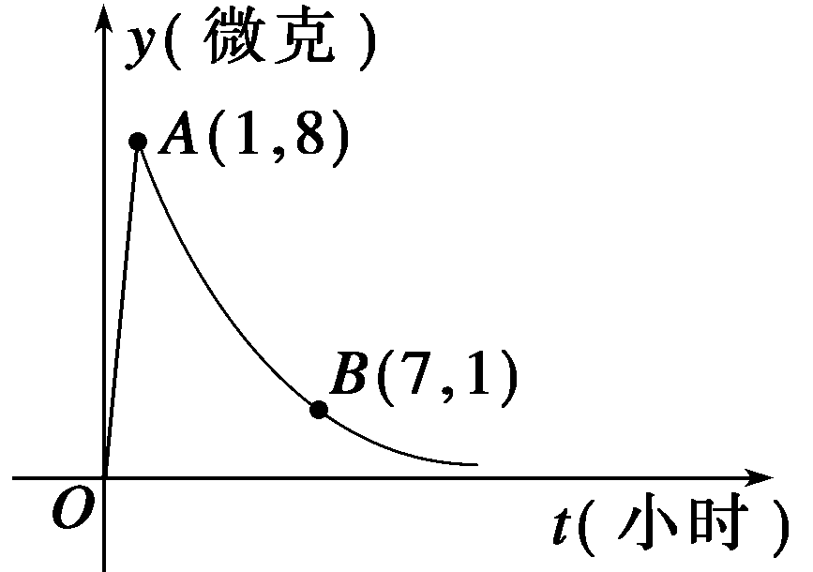

(1)写出服药后y关于t的函数关系式；
(2)据测定，每毫升血液中的含药量不少于2微克时治疗疾病有效．假设某人第一次服药
为早上6∶00，为保持疗效，第二次服药最迟应当在当天几点钟？
(3)若按(2)中的最迟时间服用第二次药，则第二次服药后3小时，该病人每毫升血液中
的含药量为多少微克(精确到0.1微克)?
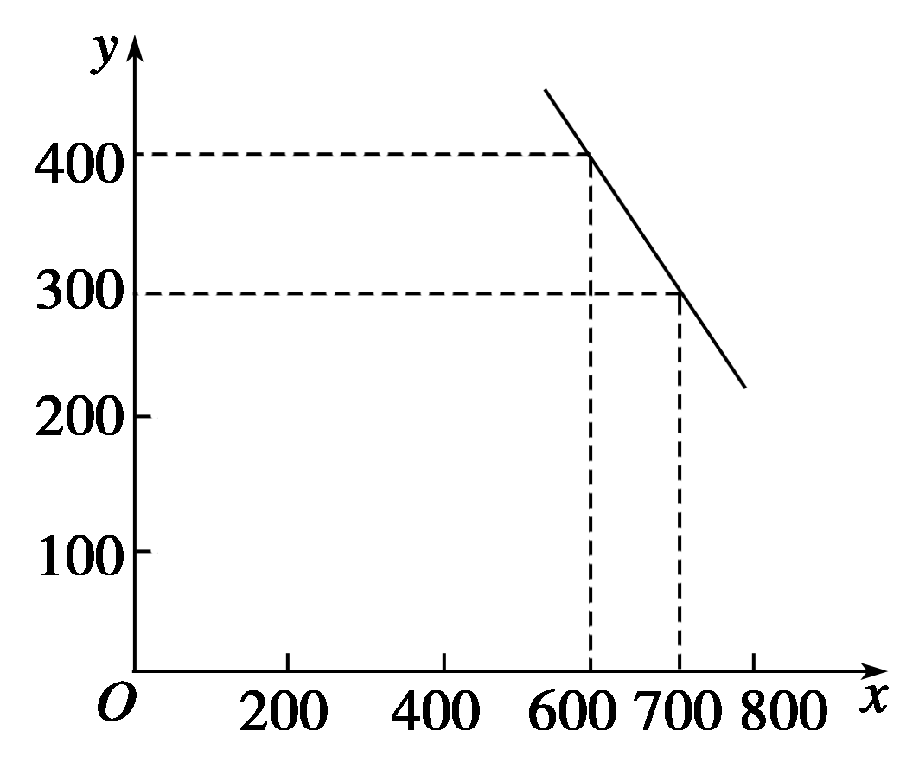
19．某公司试销一种新产品，规定试销时销售单价不低
于成本单价500元/件，又不高于800元/件．经试销调查，
发现销售量y(件)与销售单价x(元/件)可近似看做一次函
数y＝kx＋b的关系(图象如右图所示)．
(1)根据图象，求一次函数y＝kx＋b的表达式；
(2)设公司获得的毛利润(毛利润＝销售总价－成本总价)
为S元，
①求S关于x的函数表达式；
②求该公司可获得的最大毛利润，并求出此时相应的销售单价．
20．截止到2009年底，我国人口约为13.56亿，若今后能将人口平均增长率控制在1%，
经过x年后，我国人口为y亿．
(1)求y与x的函数关系式y＝f(x)；
(2)求函数y＝f(x)的定义域；
(3)判断函数f(x)是增函数还是减函数？并指出函数增减的实际意义．
21．某厂生产某种零件，每个零件的成本为40元，出厂单价定为60元．该厂为鼓励销
售商订购，决定当一次订购量超过100个时，每多订购一个，订购的全部零件的出厂单
价就降低0.02元，但实际出厂单价不能低于51元．
(1)当一次订购量为多少个时，零件的实际出厂单价恰降为51元？
(2)设一次订购量为x个，零件的实际出厂单价为P元，写出函数的表达式；
(3)当销售商一次订购500个零件时，该厂获得的利润是多少元？如果订购1 000个，利
润又是多少元？(工厂售出一个零件的利润＝实际出厂单价－成本)
答案

1．B 2．B 3．B 4．A 5．C
6．B 7．D 8．B 9．B 10．C 11．C
12．(0,0.5) 0.25 13．(1，＋∞)
14．a(1－b%)^{n} 15．(0,1]
16．解 (1)依题意得y＝5x＋10(1 200－x)
＝－5x＋12 000，0≤x≤1 200.
(2)∵1 200×65%≤x≤1 200×85%，
解得780≤x≤1 020，
而y＝－5x＋12 000在[780,1 020]上为减函数，
∴－5×1 020＋12 000≤y≤－5×780＋12 000.
即6 900≤y≤8 100，
∴国庆这天停车场收费的金额范围为[6 900,8 100]．
17．解 (1)依题意：y＝a·0.9^{x}，x∈N*.
(2)依题意：y≤a，
即：a·0.9^{x}≤，0.9^{x}≤＝0.9log_{0.9}，
得x≥log_{0.9}＝
≈－≈10.42.
答 通过至少11块玻璃后，光线强度减弱到原来的以下．
18．解 (1)当0≤t<1时，y＝8t；
当t≥1时，∴
∴y＝
(2)令8·()^{t}≥2，解得t≤5.
∴第一次服药5小时后，即第二次服药最迟应当在当天上午11时服药．
(3)第二次服药后3小时，每毫升血液中含第一次所服药的药量为y₁＝8×()⁸＝
(微克)；含第二次服药后药量为y₂＝8×()³＝4(微克)，y₁＋y₂＝＋4≈4.7(微克)．
故第二次服药再过3小时，该病人每毫升血液中含药量为4.7微克．
19．解 (1)由⇒k＝－1，b＝1 000，
∴y＝－x＋1 000(500≤x≤800)．
(2)①由(1)，S＝x×y－500y＝(－x＋1 000)(x－500)
＝－x²＋1 500x－500 000(500≤x≤800)．
②由①可知，S＝－(x－750)²＋62 500，其图象开口向下，对称轴为x＝750，
∴当x＝750时，S_{max}＝62 500，即该公司可获得的最大毛利润为62 500元，此时相应
的销售单价为750元/件．
20．解 (1)2009年底人口数：13.56亿．
经过1年，2010年底人口数：
13．56＋13.56×1%＝13.56×(1＋1%)(亿)．
经过2年，2011年底人口数：
13．56×(1＋1%)＋13.56×(1＋1%)×1%
＝13.56×(1＋1%)²(亿)．
经过3年，2012年底人口数：
13．56×(1＋1%)²＋13.56×(1＋1%)²×1%＝13.56×(1＋1%)³(亿)．
∴经过的年数与(1＋1%)的指数相同．
∴经过x年后人口数为13.56×(1＋1%)^{x}(亿)．
∴y＝f(x)＝13.56×(1＋1%)^{x}.
(2)理论上指数函数定义域为R.
∵此问题以年作为时间单位．
∴此函数的定义域是{x|x∈N*}．
(3)y＝f(x)＝13.56×(1＋1%)^{x}.
∵1＋1%>1,13.56>0，
∴y＝f(x)＝13.56×(1＋1%)^{x}是增函数，
即只要递增率为正数，随着时间的推移，人口的总数总在增长．
21．解 (1)设每个零件的实际出厂价恰好降为51元时，一次订购量为x₀个，
则x₀＝100＋＝550.
因此，当一次订购量为550个时，每个零件的实际出厂价恰好降为51元．
(2)当0<x≤100时，P＝60；
当100<x<550时，P＝60－0.02·(x－100)＝62－；
当x≥550时，P＝51.
所以P＝f(x)
＝(x∈N)．
(3)设销售商的一次订购量为x个时，工厂获得的利润为L元，
则L＝(P－40)x
＝(x∈N)．
当x＝500时，L＝6 000；
当x＝1 000时，L＝11 000.
因此，当销售商一次订购500个零件时，
该厂获得的利润是6 000元；
如果订购1 000个，利润是11 000元．

